**НОВЫЕ МЕТОДЫ КЛАССИФИКАЦИИ СЕЙСМОАКТИВНЫХ РАЗЛОМОВ ЛИТОСФЕРЫ ПО ИНДЕКСУ СЕЙСМИЧНОСТИ[1]\***

Существующие определения и классификации активных разломов, опирающиеся на геолого-структурные, геоморфологические и даже палеосейсмогеологические данные, достаточно грубы и ограничивают возможности их использования для выяснения пространственно-временных закономерностей селективной активизации ансамбля разломов в сейсмоактивных регионах литосферы при среднесрочном прогнозе землетрясений. На базе геоинформационных технологий впервые предложен алгоритм для изучения закономерностей селективной активизации сейсмоактивных разломов в масштабах реального времени протестированный на примере Байкальской рифтовой системы.

Проблема сейсмобезопасности приобретает все большую и большую социальную значимость и периодически требует определенного пересмотра некоторых понятий, методики их оценки, геолого-геофизического картирования и практического использования. К одним из таких понятий относятся активные разломы, в объём воззрения которых наиболее часто включаются представления о сейсмоактивных разломах. Это совершенно обосновано вытекает из неоспоримых суждений о том, что очаги землетрясений контролируются активными разломами различных иерархических уровней (см., например, [1]).

Понятие «активные разломы» унаследовано от суждений о «живых разломах» и энергично начало внедряться в научную литературу в конце 70-х годов ушедшего века [2-6]. Некоторые разночтения в применении этого термина у разных авторов определяются теми признаками активных разломов, которые берутся за основу понятия [7]. В большинстве случаев под активными разломами понимаются те разновидности разрывов, вдоль которых имели место движения в течение четвертичного времени (последние 2 млн. лет). В.Г. Трифонов [2] уменьшает продолжительность возраста до голоцена, подчеркивая, что сюда включается и историческое время. Великолепный обзор состояния проблемы в связи с активными разломами сделан А.А. Никоновым [8]. Он предлагает называть активным такое дизъюнктивное тектоническое нарушение геологических тел, которое несет признаки направленного перемещения разделяемых им блоков (крыльев) в течение последних сотен тысяч лет на фиксируемые величины со среднерасчетной скоростью смещений не менее сотых долей мм/год. Ещё больше, и наш взгляд, обосновано ограничивают фактор продолжительности активного развития разломов авторы [9], по мнению которых активными должны считаться современные разрывы, смещения по которым происходят в настоящее время и зафиксированы инструментально геофизическими или геодезическими методами или документально при сопоставлении разновременных карт, исторических материалов и т.п.

Анализ разновидностей разломов, в частности контролирующих сейсмический процесс, показывает, что они характеризуются различным возрастом заложения, и, главное, различным возрастом активизации и её современной интенсивностью [10]. Другие параметры разломов (длина, амплитуда смещений и т.д.) не могут играть определяющей роли, поскольку разломная, трещиноватая среда литосферы находится в состоянии неустойчивого равновесия и нарушение этого состояния может быть вызвано широкой группой триггерных механизмов эндо- и экзогенной природы. Об этом свидетельствует, например, многофакторная группа предвестниковых признаков сейсмических событий [1]. Более того, для современной геодинамики важно не только констатировать активность разлома, но и иметь возможность использовать этот параметр как прогностический признак для оценки устойчивости околоразломной среды в пределах ближайшего исторически предсказуемого для социальной среды времени – как правило, столетия.

Необходимо найти и использовать иные показатели, бесспорно аргументирующие современную, с геологической точки зрения кратковременную, в пределах не более столетия, активность разломов. Параметры современной сейсмичности могут позволить решить эту проблему.

В понимании авторов активными разломами следует считать разрывы, геолого-геофизические процессы в областях динамического влияния [11] которых происходят в настоящее время или происходили не более, чем в столетний предшествовавший период времени. Сейсмический процесс в пределах областей динамического влияния разломов протекает неравномерно в пространстве и во времени [12]. Довольно часто сейсмически активные разломы в отдельные годы характеризуются очень низкой или, наоборот, высокой сейсмичностью. То же относится к отдельным фрагментам протяженных активных разломов. При этом, многочисленные разноранговые группы геологически закартированных разрывов остаются асейсмичными в границах сейсмической области. Для понимания закономерностей достаточно сложной и во многом неясной избирательной современной сейсмической активизации разноранговых и разновозрастных разломов нами проведено их ранжирование по количественному индексу сейсмичности.

Под количественным индексом сейсмичности ξn (км-1) разлома понимается число сейсмических событий n определенных энергетических классов k, приходящихся на единицу длины разлома L (км) при принятой ширине области его динамического влияния M (км) за заданный промежуток времени t (годы). Эта величина оценивается по выражению: ξn = n/L, где n – величина, зависящая от k, M и t. В преобразованном для расчётов виде уравнение может быть представлено в следующей форме:

ξn = , (1)

где n– количество сейсмических событий энергетических классов k от 8 до 16 за промежуток времени t, зарегистрированных для разломов длины L при ширине области их динамического влияния М (км). Ширина зоны М оценивается по уравнению

М=bL (2),

где L – длина разломов, км; b – коэффициент пропорциональности, зависящий от L и по эмпирическим данным изменяющийся от 0.02 до 0.1 соответственно для трансрегиональных и локальных разломов. При этом, принято во внимание известное положение о том, что при увеличении длины разрывов относительная ширина областей их динамического влияния отстает от роста длины [13] (табл.1). Здесь представлены значения коэффициента b для оценки областей динамического влияния разломов различных иерархических уровней в ЮЗ Прибайкалье:

Таблица.

Значения коэффициента b для оценки областей динамического влияния разломов различных иерархических уровней в ЮЗ Прибайкалье

|  |  |  |  |
| --- | --- | --- | --- |
| Иерархические уровни разломов, км | 40-80 | 80-120 | Более 120 |
| Коэффициент **b** | 0.09 | 0.06 | 0.03 |

Количественный индекс сейсмичности характеризует сравнительную активность конкретных разломов в сейсмической зоне и даёт основание для анализа доли участия разнорангового разломного сообщества в сейсмическом процессе. В цифровом значении индекс однозначно позволяет отделить активные разломы от неактивных на современном этапе развития.

Тестирование вводимого индекса сейсмической активности разломов проведено на примерах Байкальской рифтовой системы (БРС) и рассеянной сейсмичности Приамурья. В статье приводится наиболее показательный пример на базе БРС.

БРС является одной из наиболее сейсмически активных и в то же время социально значимых территорий России. Проблема анализа современного сейсмического процесса и прогноза землетрясений для региона объединяет фундаментальную и практическую важность исследований. Сейсмичность территории обусловлена структурной позицией БРС на границе Забайкальской и Сибирской литосферных плит Центральной Азии. Долгоживущий шов между ними определяет современный общий S-образный структурный план БРС, характеризующийся относительно закономерной сеткой разломов [13]. Разломы БРС формировались в течение всей истории её геологического развития – от раннего палеозоя до кайнозоя включительно. Большая часть разломов являются активными в кайнозое разрывами. Однако эпицентральное поле землетрясений БРС не всегда согласуется с известной разломно-блоковой структурой региона. Более того, не все разломы, активные по геоморфологическим признакам, являются сейсмоактивными в настоящее время. Кроме того, детальный анализ сейсмической активности разломов только за последние 40 лет инструментальных регистраций очагов землетрясений показывает их относительно разную степень активности, рассчитанную по уравнению (1) (рис.1).

Области динамического влияния для всех участвующих в выборке разломов оценены как функция их длины по уравнению (2). Для каждого из иерархических уровней разломов, согласующихся с определенными длинами, рассчитана соответствующая им область динамического влияния. Вариации значений количественного индекса сейсмичности позволяют распределить разломы на три группы включая зону современной деструкции литосферы с максимальным значением b=0.03, применяемым для разрывов с длиною более 120 км (см. рис. 1).

Намечаются две очевидные закономерности: чем выше количественный индекс сейсмической активности, тем ближе к стержневой структуре зоны современной деструкции литосферы БРС располагаются разломы по принятому показателю; поперечные к стержневой структуре разломы не характеризуются высокими количественными индексами сейсмичности.

Впервые рассмотрено изменение сейсмической активности разломов в пределах реального времени. Иными словами, изучена временная вариация нестационарной модели разломов [14]. Её результаты приведены на рис. 2. На нем показано изменение сейсмической активности разломов по годам. Хорошо видна волновая природа изменения интенсивности сейсмического процесса в разных по иерархическому уровню активных разломах. Совершенно естественно, что геолого-структурная и геоморфологическая характеристики никоим образом не могут существенно измениться за взятые интервалы времени. Изменения сейсмической активности разломов, показанные на графиках, отражают вариации напряженного состояния среды в областях динамического влияния разломов, следствием которых, как триггерных механизмов, и являются видоизменения сейсмического процесса. В целом сложный волновой процесс активизации разломов различных иерархических уровней последовательно затрагивает разные ансамбли в пределах БРС, определяя пространственно-временную характеристику сейсмичности.

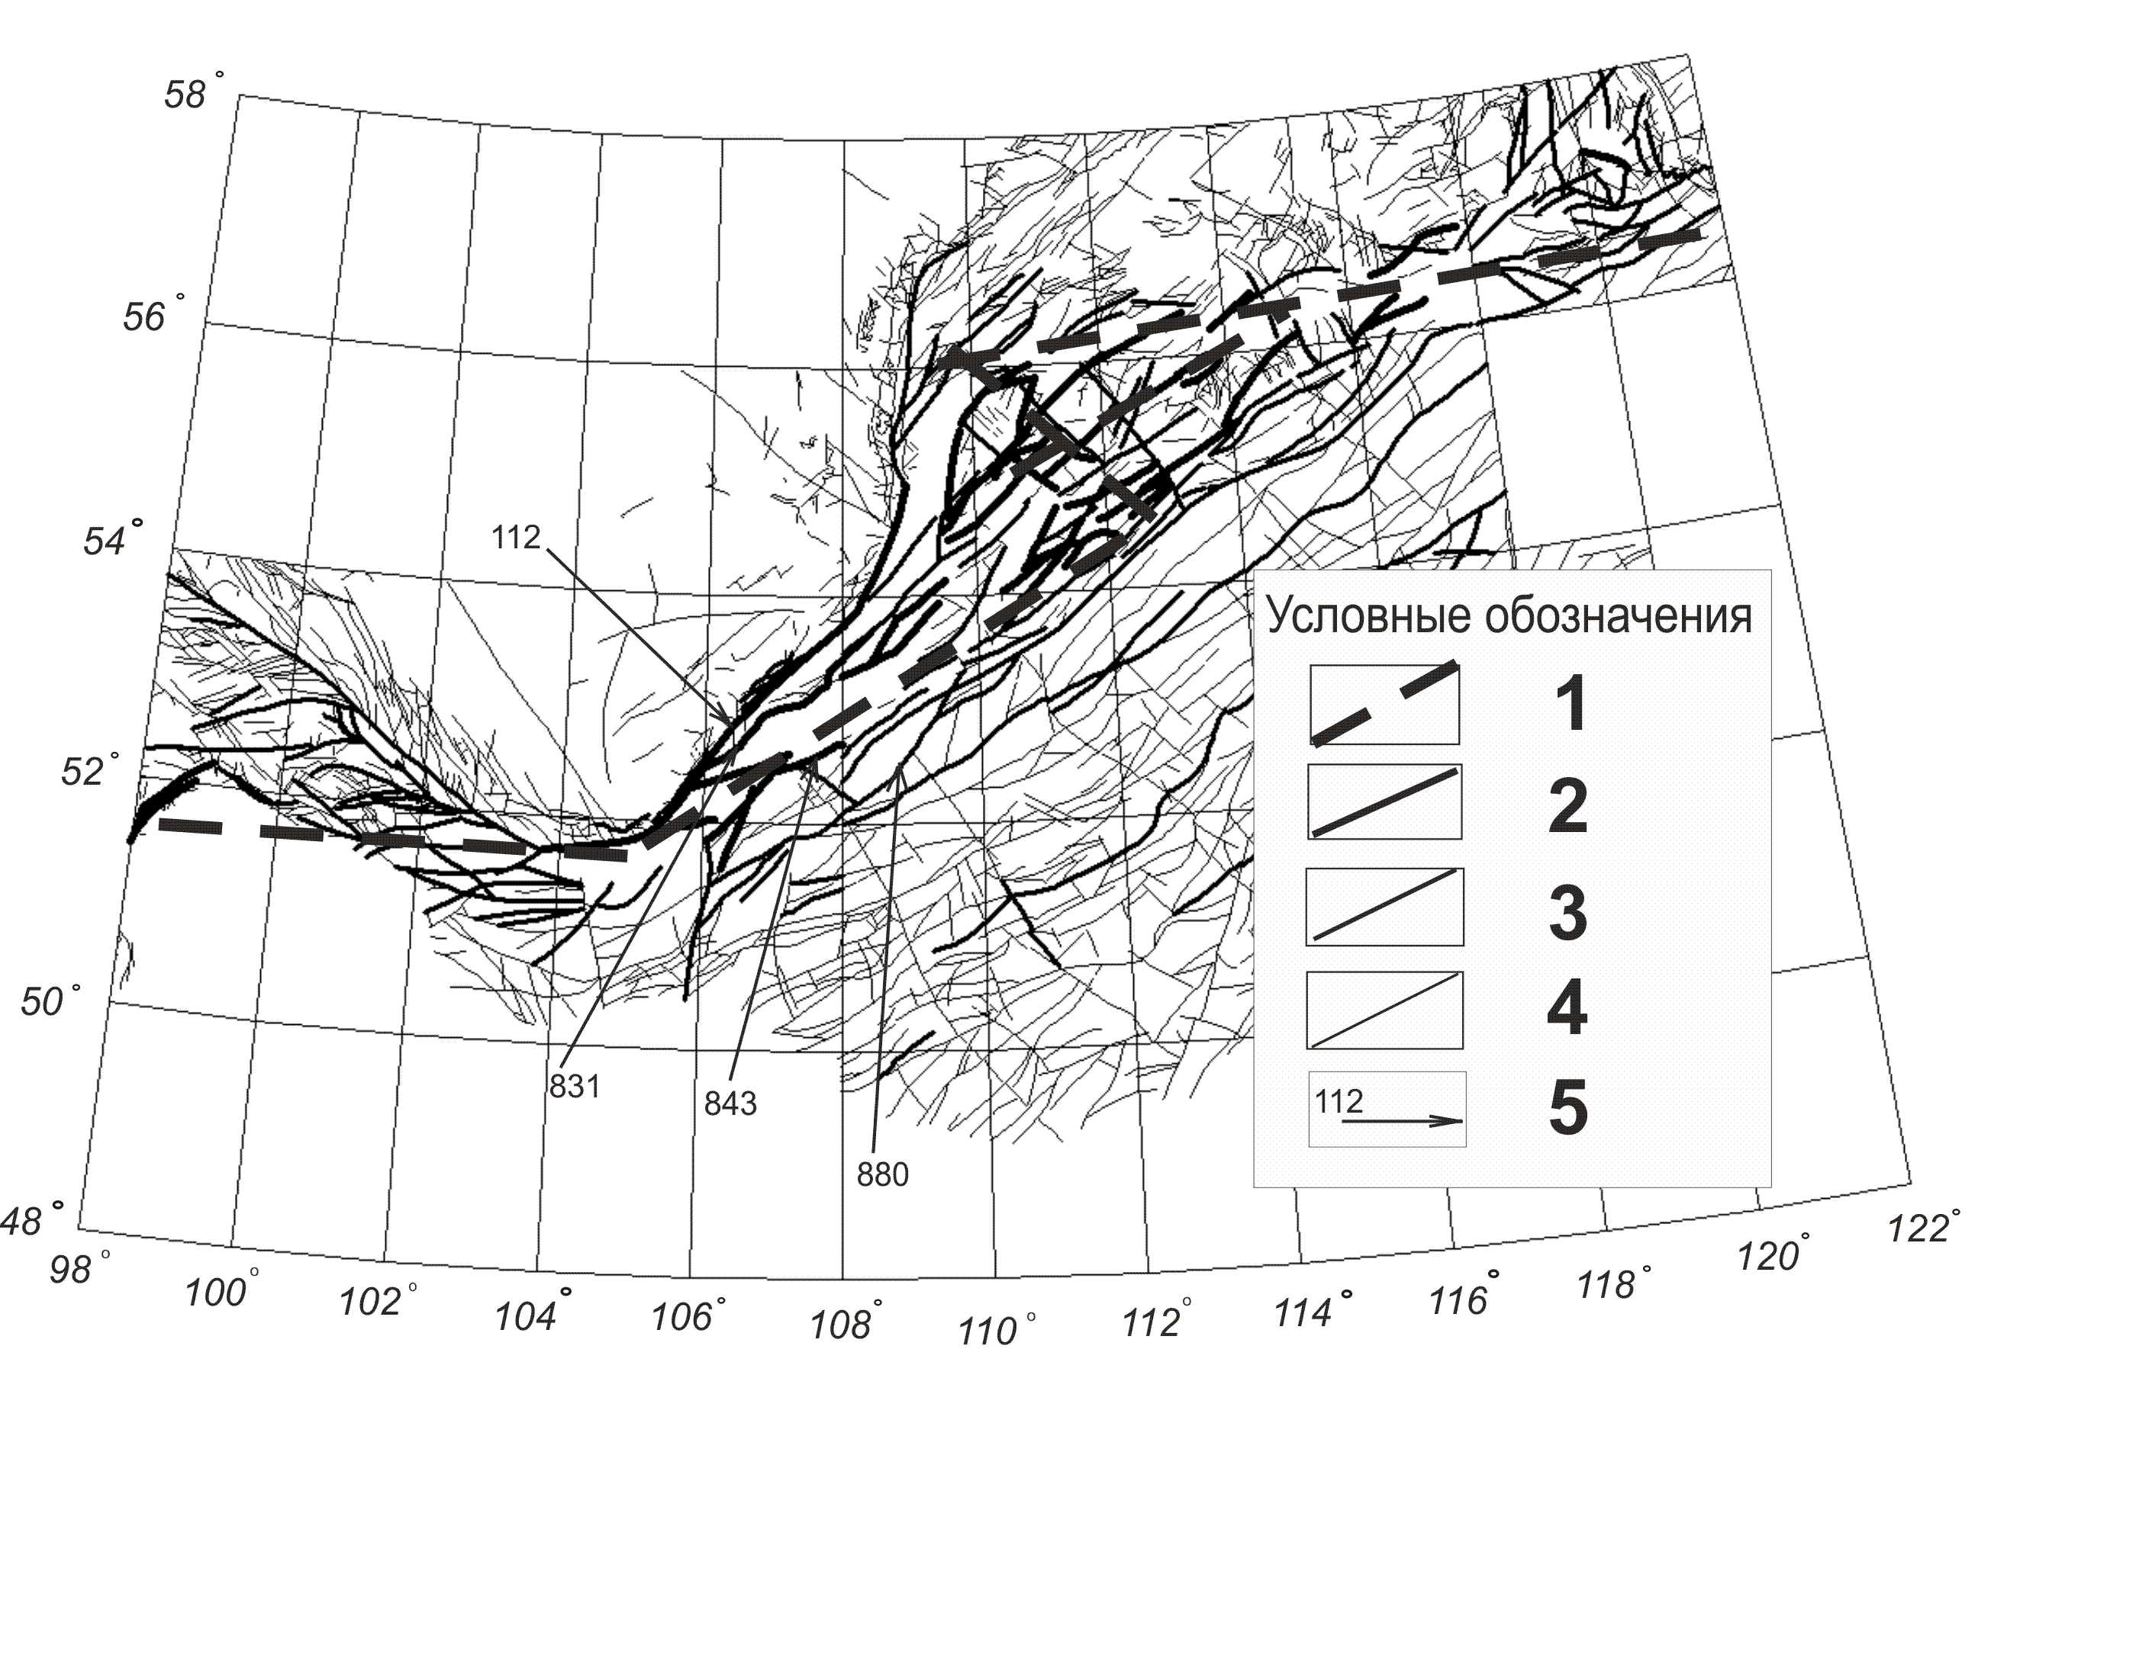

Рис. 1. Карта активных разломов Байкальской рифтовой системы по количественному индексу сейсмичности на базе сейсмических данных за 1960-2000 гг. 1 – ось зоны современной деструкции литосферы; 2 – индекс сейсмичности более 1.0 (весьма активные разломы); 3 – индекс сейсмичности 0.1-0.99 (активные разломы); 4 – индекс сейсмичности менее 0.09 (неактивные разломы); 5 – разломы и их номера по каталогу, показанные на графиках рис. 2.

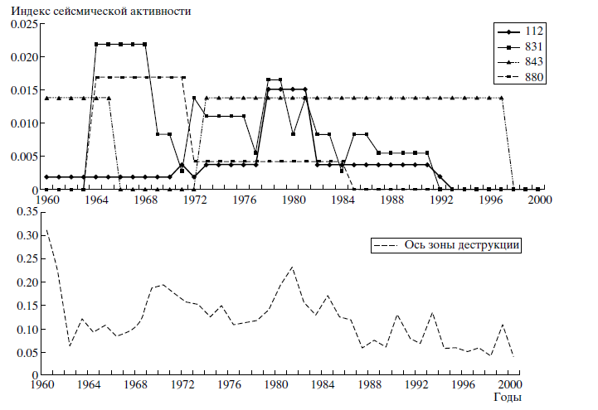

Рис. 2. Графики временных изменений активности разломов по разрезу через центральную часть БРС. Вверху – изменение активности региональных разломов по разрезу через центральную часть БРС (номера на графиках соответствуют номерам разломов на рис. 1). Внизу – изменение активности по оси зоны современной деструкции литосферы в БРС.

Таким образом, как показывает анализ, сейсмические события контролируются отдельными сейсмоактивными разломами, происходят в областях их динамического влияния и характеризуются маятниковой миграцией [12]. Сейсмический процесс в сейсмической зоне определяется поведением ансамбля разноранговых сейсмоактивных разломов, в областях динамического влияния которых происходят конкретные сейсмические события. Пространственно-временные закономерности активизации ансамблей разломных структур в зонах современной деструкции литосферы оцениваются по количественным индексам сейсмичности. Их изменения по площади сейсмической зоны во времени и пространстве скрывают ключ к закономерностям сейсмического процесса и прогнозу его сильных событий. Предложенный метод детальной классификации активных разломов по количественному индексу сейсмичности существенно расширяет наши возможности по разработке проблем, связанных со среднесрочным прогнозом землетрясений.

Исследования выполнены по гранту РФФИ 04-05-64348, поддержаны Программой ИГ СО РАН 2003-101, грантом Минобразования E02-8-45.

**ЛИТЕРАТУРА**

1. Соболев Г.А., Пономарев А.В. Физика землетрясений и предвестники. М.: «Наука», 2003. 270 с.

2. Трифонов В.Г. // Геотектоника. 1985. № 2. С.16-26.

3. Макаров В.И. // Основные проблемы сейсмотектоники. М.: Наука. 1986. С. 36-39.

4. Карта активных разломов СССР и сопредельных территорий. М-б 1:8000000. Объяснит. записка / Под редакцией В.Г. Трифонова. М.: ГИН. 1987. 48 с.

5. J. Struct. Geol. 1991. V.13, № 2. 240 p.

6. Trifonov V.G. // Quarter. Internat. Spec. Issue. 1995. № 25. P. 3-16.

7. Tectonics. Washington (D.C.): Acad.press, 1986. 266 p.

8. Никонов А.А. // Геоэкология, 1995. № 4. C.16-27.

9. Несмеянов С.А., Ларина Т.А., Латынина Л.А. и др. // Инж. Геология, 1992. № 2. C. 17-32.

10. Имаев В.С., Имаева Л.П., Козьмин В.М. Активные разломы и сейсмотектоника северо-восточной Якутии. Якутск: Якутск. НЦ СО РАН, 1990. 148 с.

11. Шерман С.И., Борняков С.А., Буддо В.Ю. Области динамического влияния разломов (результаты моделирования) Новосибирск: Наука, СО АН СССР, 1983. 110 с.

12. Шерман С.И., Демьянович В.М., Лысак С.В. // ДАН. 2002. Т. 387, № 4. С. 533-536.

13. Шерман С.И., Семинский К.Ж., Борняков С.А. и др. Разломообразование в литосфере. Новосибирск: Наука, 1991. Т. 1. 261 с.; 1992. Т. 2. 227 с.; 1994. Т. 3. 262 с.

14. Шерман С.И. // Эволюция тектонических процессов в истории Земли. 2004. Т. 2. С. 299-302.

1. * Соавторы А.П. Сорокин, В.А. Савитский. Докл. РАН. – 2005. – Т. 401, № 3. – С. 395–398.